

**EDDY FRANCOU**

**RAPPORT**

**D’OPTIMISATION**

Table des matières

A . Performance 2

1. . Taille et format des images 2
2. . Minification des fichiers CSS et JS 3

B . SEO 4

1. . Titre et balises meta tags manquantes 4
2. . Sémantique du code HTML 4
3. . Responsivité 5
4. . Installation des outils SEO 5
5. . Erreurs validateur W3C html et css : correction 5
6. . Utilisation des méthodes black Hat : correction 7

C . Accessibilité 8

1. . Remplacement des images textes 8

## . Contraste des couleurs et taille des polices non adaptés

.............................................................................................. 8

1

# Performance

## Taille et format des images

Les fichiers images présents dans le site web présentaient plusieurs problèmes à corriger dont le fait que :

* + Format de certaines images **.BMP** qui est un ancien format d’image développé par Microsoft fournissant des fichiers qui sont nécessairement lourds et ne sont donc pas adaptés à internet, ces images ne sont pas compressées non plus : *compression et changement vers des formats d’images plus adaptées tel que* ***JPEG*** *ou le* ***PNG*** *utilisant des outils en ligne comme* ***squoosh.app*** *recommandé.*
  + Taille des images conséquentes ce qui impacte défavorablement le

temps de chargement de la page et oblige le site web à charger un gros volume de donnée : *optimisation et redimensionnement des images.*

*Comparaison vitesse de chargement et taille des ressources avant/après : Avant Après*

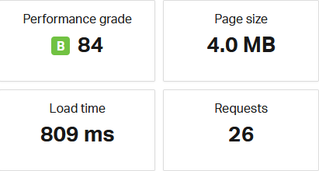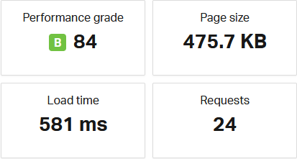

-- Réduction de la taille de la page de **10 fois** passant de **4 MB** à **475 KB**

## Minification des fichiers CSS et JS

* + Minification des fichiers JS et CSS identifiés comme "Largest Contentful Paint" par Google PageSpeed Insights grâce à des outils spécialisés en ligne, ce qui nous fait des économies supplémentaires en temps de chargement et en ressources à charger garantissant ainsi une bonne expérience utilisateur.

**Résultats Google PageSpeed Insights**

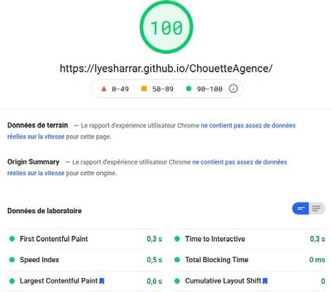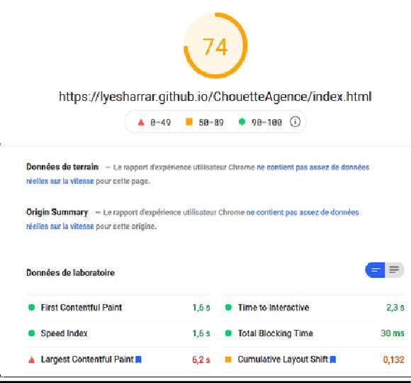

*Après Avant*

PageSpeed Insights analyse le contenu d'une page Web puis génère un score, notant ainsi la performance globale du site internet, la note maximale étant 100 notre site a été optimisé à son maximum passant d’une note initiale de **74/100** à une note de **100/100** soit une amélioration de **+26 points** ce qui a directement contribué à **améliorer le temps de chargement** du site web.

# SEO

## Titre et balises meta tags manquantes

Plusieurs corrections et apports au niveau des balises importantes pour le référencement en tête de page dont :

* + Suppression de la balise meta « **keywords** » n’étant plus prise en compte depuis la dernière mise à jour Google
  + Ajout de la balise « **canonical** »
  + Ajout de la balise « **description** »
  + Renseignement de la balise « **title** »
  + Ajout des balises réseaux sociaux (Twitter, Facebook)
  + Renseignement de la langue en « **Fr** » pour la balise « **html** »

## Sémantique du code HTML

La sémantique du code HTML5 n'a pas toujours été respectée ce qui pose problème pour que les spiders puissent analyser et définir à quoi correspond chaque section du site web pour en optimiser le référencement.

Blocs 0 : aucun changement.

Bloc 1 « présentation » : Est devenu HEADER.

Bloc 2 « services » : et devenu une SECTION comportant 3 ARTICLES Bloc 3 « what i do » : est devenu une SECTION.

Bloc 4 « portfolio » : est devenu une SECTION. Bloc 5 « CTA » : pas de changement.

Bloc 7 : aucun changement.

ScrollToTop Button : aucun changement. Bloc 8 « footer » : est devenu un FOOTER.

Titre H1-H6 : Rupture de la structure hiérarchique en ce qui concerne les balises titre h1-h6 ce qui implique donc une correction de l’imbrication.

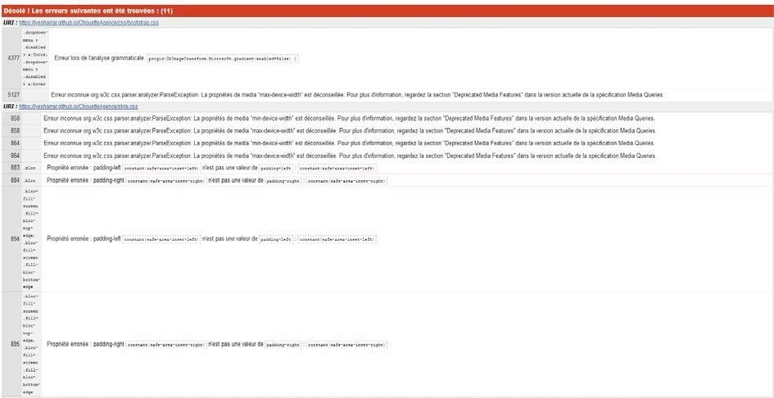

5

## Responsivité

Réglage de quelques bugs lors du passage au mode mobile notamment sur l’affichage des images du portfolio ce qui pourrait impacter négativement l’expérience utilisateur.

## Installation des outils SEO

Installation d’outils et fichiers SEO afin de permettre un crawling plus rapide et plus efficace du site web par le moteur de recherche Google lors de l’indexation et ainsi optimiser son référencement :

* + Installation de **Google Analytics**
  + Installation de **Google Search Console**
  + Création et ajout du fichier **Sitemap.xml** au site web
  + Création et ajout du fichier **Robot.txt** au site web

## Erreurs validateur W3C html et css : correction

Le passage du site web au validateur W3C présente quelques erreurs notamment sur le fichier CSS ou on y détecte **11 erreurs** ce qui pourrait **indirectement** impacter le référencement du site :

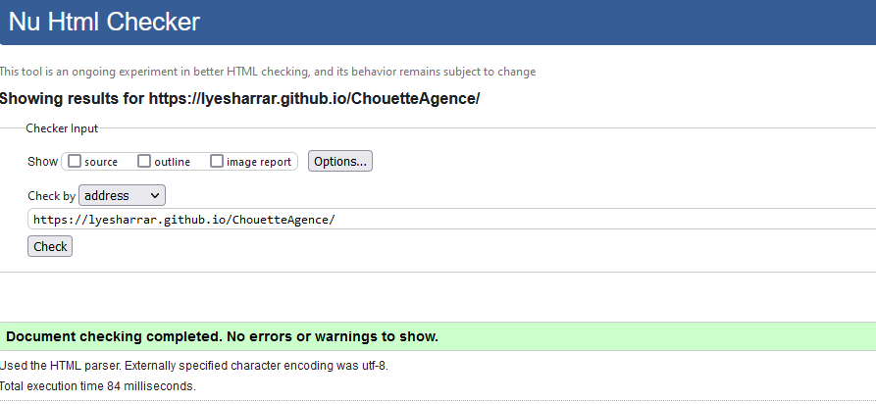

Ce qui implique donc une correction de l’ensemble de ces erreurs dans les deux fichiers **HTML** et **CSS :**

*Fichier HTML*

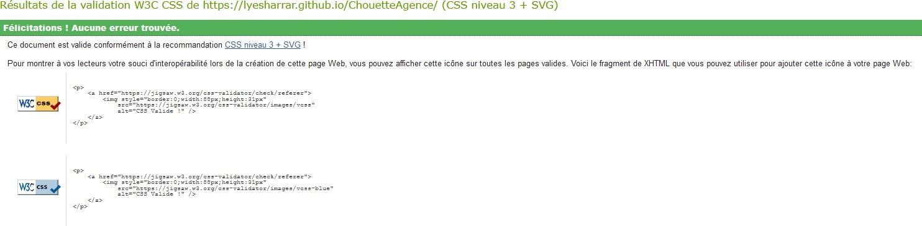

*Fichier CSS*

Erreurs HTML : **0**

Erreurs CSS : **0**

Le site web passe désormais le **W3C** pour **HTML** et **CSS**.

## Utilisation des méthodes black Hat : correction

Suppression des **textes dissimulés** et autres utilisations de **liens abusifs** ce qui fait partie des **méthodes black Hat** interdites qui peuvent désormais être facilement identifiées par Google et amener à se faire bannir de l’indexation des moteurs de recherche ce qui donc nuit au référencement.

### Résultats Google Lighthouse pour le SEO

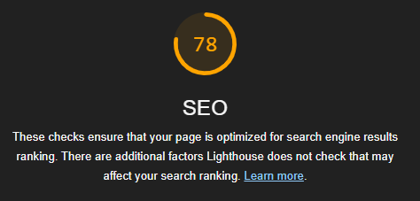*Avant*

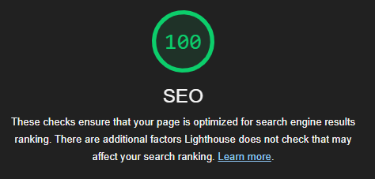*Après*

L’Optimisation du score **SEO** après une analyse avec l’outil Google lighthouse qui correspond à une amélioration de **+22 points** passant ainsi d’un score de **78/100** à un score parfait de **100/100** ce qui assure l’optimisation de notre page.

# Accessibilité

## Remplacement des images textes

Les images utilisées contenant exclusivement du texte rendant leur contenu inaccessible pour les robots des moteurs de recherches et qui donc sont non seulement négatifs au niveau de l’accessibilité mais aussi pour le référencement :

* + Impossibilité de distinguer le texte par les spiders de Google lors du crawling ce qui pourrait amener à ignorer certains mot clés essentiels et donc impacter l’indexation du site web.
  + Impossibilité de lecture du contenu de l’image par les narrateurs qu’utilisent les personnes malvoyantes ou non voyantes, ce qui restreint donc leur accès au contenu du site web.

1. Contraste des couleurs et taille des polices non adaptés Après analyse avec l’outil « WAVE Web Accessibility Tool » plusieurs erreurs ont été trouvés au niveau du contraste des couleurs et taille de la police de quelques textes les rendant difficilement visible par l’utilisateur et donc impose une correction :
   * La taille de la police de certains blocs de textes sont **trop petites** rendant le paragraphe difficilement lisible voir pas du tout pour une certaine catégorie d’utilisateurs ne respectant donc pas les normes du **WCAG** : agrandissement donc de la taille de la police.
   * Le **ratio** entre les couleurs de certains éléments superposés (boutons, textes, images…) n’est pas conforme aux exigences du niveau **AA** du **WCAG** : correction donc du ratio de contraste à différents endroits en changeant notamment les couleurs des images/textes.

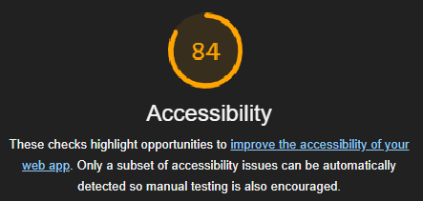

Après analyse avec l’outil **Google lighthouse** notre **score d’Accessibilité** est passé de **84** à un score parfait de **100**, un gain donc de **+16 points** grâce aux améliorations effectuées.

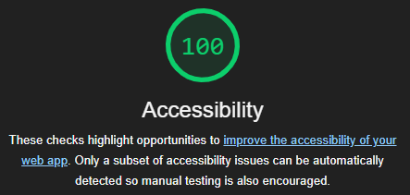

### Résultat d’analyse du WAVE pour l’accessibilité

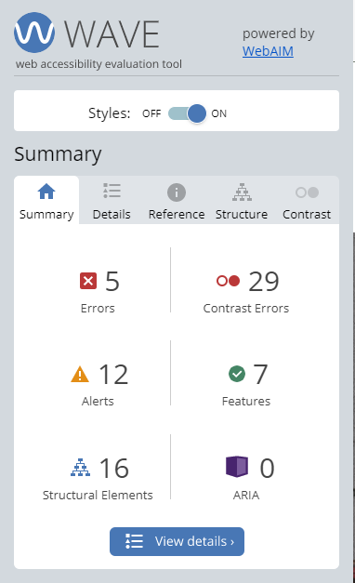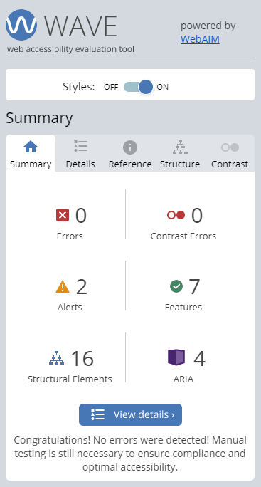

*Avant Après*

Le test d’accessibilité final, après corrections détecte donc **0 erreurs**.